Введение
В современном мире мобильность и доступность транспортных средств играют ключевую роль в повседневной жизни людей. С развитием технологий и изменением образа жизни, аренда автомобилей становится все более востребованной услугой. Она предоставляет возможность быстро и удобно перемещаться, не обременяя себя заботами о содержании собственного автомобиля. Аренда машин открывает новые горизонты для путешествий, деловых поездок и решения повседневных задач, делая их более гибкими и экономически выгодными. В условиях растущего спроса на мобильные решения, исследование и развитие системы аренды автомобилей приобретает особую значимость, способствуя улучшению качества жизни и удовлетворению потребностей современного общества.
Целью разработки является создание автоматизированной информационной системы сдачи машин в аренду на базе платформы .NET.

- Основание для разработки
Основанием для разработки является приказ.
Организация, утвердившая приказ: Государственное бюджетное профессиональное образовательное учреждение «Заволжский автомоторный техникум».
Наименование работы: Разработка автоматизированной информационной системы сдачи машин в аренду на базе платформы .NET.
- Назначение разработки
Автоматизированная информационная система сдачи машин в аренду предназначена для ведения базы данных клиентов, машин, арендных договоров и учета платежей. Система должна обеспечивать эффективное управление арендными процессами и повышать качество обслуживания клиентов.
- Требования к программе или программному продукту
  - Требования к функциональным характеристикам
К основным функциональным характеристикам информационной системы относятся:
    - для доступа к системе необходимо реализовать разграничение прав для 2-х ролей: администратор и менеджер;
    - выводить логин сотрудниках на главной форме;
    - программное приложение должно иметь формы: ввода и вывода информации о автомобилях, заказах, пользователях и клиентах;
    - реализовать «живой» поиск при работе с информацией о автомобилях по наименованию, году выпуска, гос. номеру ;
    - реализовать «живой» поиск при работе с информацией о клиентах по ФИО, вод. удостоверению, номеру телефона, паспорту ;
    - реализовать «живой» поиск при работе с информацией о сотрудниках по фамилии , имени , логину , номеру телефона ;
    - обеспечить сортировку информации о аренде автомобилей по дате аренды;
    - в режиме «Администратор» пользователю предоставляются возможности:
      - добавление, редактирование, удаление информации о сотрудниках, автомобилях;
      - просмотр информации о клиентах, арендах;
      - формирование отчета по арендам, содержащего информацию о наименовании автомобиля, клиента, итоговой стоимости;
    - печать отчетов в формате документа Word версии 2007;
    - в режиме «Менеджер» пользователю предоставляются возможности:
      - оформление новой аренды с выпадающем списком информации о клиенте, автомобиле и количестве дней с последующей печатью чека об оказании услуг;
      - просмотр информации о автомобилях, арендах;
      - просмотр, добавление и редактирование информации о клиентах;
    - автоматизация ввода исходных данных:
      - выпадающий список используется при выборе клиента при оформлении аренды;
      - выпадающий список используется при выборе марке машины при оформлении аренды;
      - выпадающий список используется при выборе модели машины при оформлении аренды;
      - при создании аренды используется системная дата;
      - при формировании отчета используются календари для выбора даты отчета;
      - возможность автоматической генерация пароля при добавлении нового пользователя;
      - при вводе номера телефона, водительского удостоверения, Гос.номера автомобиля, паспорта используется маска ввода.
  - Требования к надежности и безопасности
Разрабатываемое программное обеспечение должно иметь:
    - разграничение прав доступа на следующие роли: администратор и менеджер;
    - проверка на заполнение обязательных полей;
    - блокировка удаления машин, которые были хоть раз сданы в аренду;
    - контроль дублирования информации в базе данных;
    - удаление записей из базы только после подтверждения;
    - при каждой неудачной попытке авторизации вывести сообщение об ошибке, очистить поля логина и пароля;
    - поля, содержащие номера телефонов, Гос.номер автомобиля, паспорт, водительское удостоворение ограничить маской ввода;
    - реализовать при вводе полей с ФИО автоматическое начало с заглавной буквы;
    - блокировать ввод букв английского алфавита во всех полях, кроме логина, пароля, наименования автомобиля , Гос.Номера автомобиля;
    - при изменении, удалении выводить сообщение пользователю о подтверждении действия;
    - при закрытии программы выводить сообщение пользователю о подтверждении действия;
    - при оформлении заказа автоматически подставляется системная дата;
  - Требования к составу и параметрам технических средств
Минимальные системные требования для работы программного продукта должны быть следующими:
    - оперативная память: 4гб;
    - объем свободного дискового пространства: 500мб;
    - частота процессора: 2.4Ггц;
    - разрешение монитора: 1920x1080 и более;
    - наличие устройств чтения компакт-дисков.
  - Требования к информационной и программной совместимости
Для корректной работы программного продукта на персональном компьютере пользователя должны присутствовать следующие компоненты:
    - операционная система: Windows 10 и выше;
    - .Net Framework не ниже 4.7.1;
    - для формирования отчетов и документов требуется MS Word 2007;
  - Требования к транспортированию и хранению
Исходный код программного приложения поставляется на электронном носителе информации в цифровом виде. Программная документация поставляется в электронном и печатном виде.
- Требования к программной документации
Основными документами, которые регламентируют разработку информационной системы являются:
    - текст программы;
    - пояснительная записка;
    - руководство пользователя.

- Технико-экономическое обоснование
Существующие аналоги системы реализуют избыточный функционал, используют больше ресурсов и являются зависимыми от центрального сервера компании, продающей систему. При огромном спросе на взятие машин в аренду, её зависимость от стороннего сервера порождает траты на оплату и администрирование системы. Разрабатываемая автоматизированная информационная система является независимой от стороннего сервера и работает внутри предприятия.
- Стадии и этапы разработки
В таблице 6.1 приведены этапы разработки программного продукта.
Таблица 6.1 – «Этапы разработки программного продукта»

№ п/п | Название этапа | Содержание | Кол-во дней
1 | Анализ | Анализ предметной области | 1
2 | Проектирование | Составление ТЗ | 3
3 | Разработка | Разработка структуры БД | 26
3 | Разработка | Разработка форм программного продукта | 26
3 | Разработка | Разработка программного кода | 26
4 | Тестирование | Проверка работоспособности всех функций программного продукта | 1
5 | Документирование | Составление руководства пользователя | 3
5 | Документирование | Составление листинга | 1
5 | Документирование | Составление пояснительной записки | 5

- Порядок контроля и приемки
При приемке программного продукта должны быть проведены следующие виды испытаний:
- установка и запуск приложения в соответствии с заявленными техническими требованиями и программной совместимостью;
- проверка функциональных характеристик программного продукта;
- наличие и соответствие эксплуатационных документов;
- проверка программных документов на соответствие ГОСТ.
Литература
1 Бен Форта, Освой самостоятельно SQL за 10 минут. М., Вильямс, 2021
2 Мацяшек Л.А., Лионг Б.Л. Практическая программная инженерия на основе учебного примера - М.:БИНОМ, Лаборатория знаний – ЭБК BOOK.RU 2022.
3 Могрунов Е.П. Основы языка SQL, учебное пособие. – СПб.: БХВ-Петербург, 2022.
4 Новиков Б.А., Основы технологий баз данных, Postgres Professional. - М., 2021.
5 Прайс Марк Дж. C# 7 и .NET Core Кросс-платформенная разработка для профессионалов. 3-е изд. - СПб.: Питер, 2022.
6 Эндрю Троелсен Язык программирования C# 6.0 и платформа .NET 4.6, 7-е изд.: пер. с англ. - М.: ООО “И.Д. Вильямс”, 2021.

Приложение А
ER – диаграмма, диаграммы вариантов использования, деятельности, последовательности
ER-диаграмма сущностей представлена в соответствии с рисунком А.1.
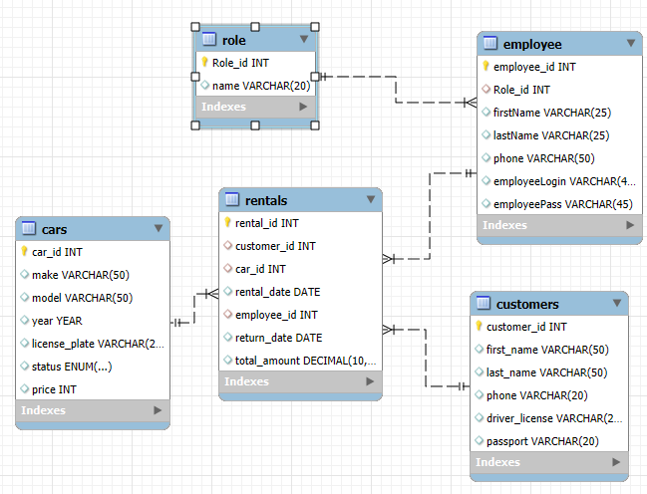

Рисунок А.1 — ER-диаграмма сущностей базы данных
Диаграмма вариантов использования представлена в соответствии с рисунком А.2.
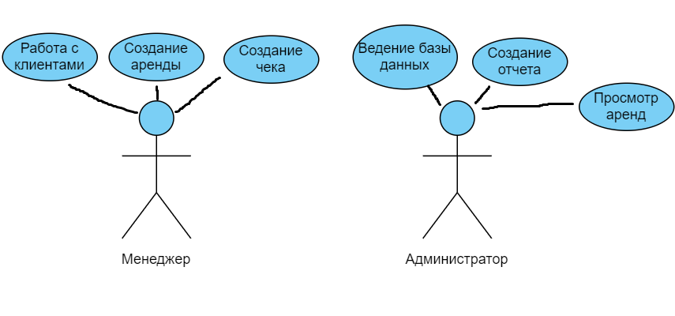
Рисунок А.2 — Диаграмма вариантов использования
Диаграмма деятельности представлена в соответствии с рисунком А.3.
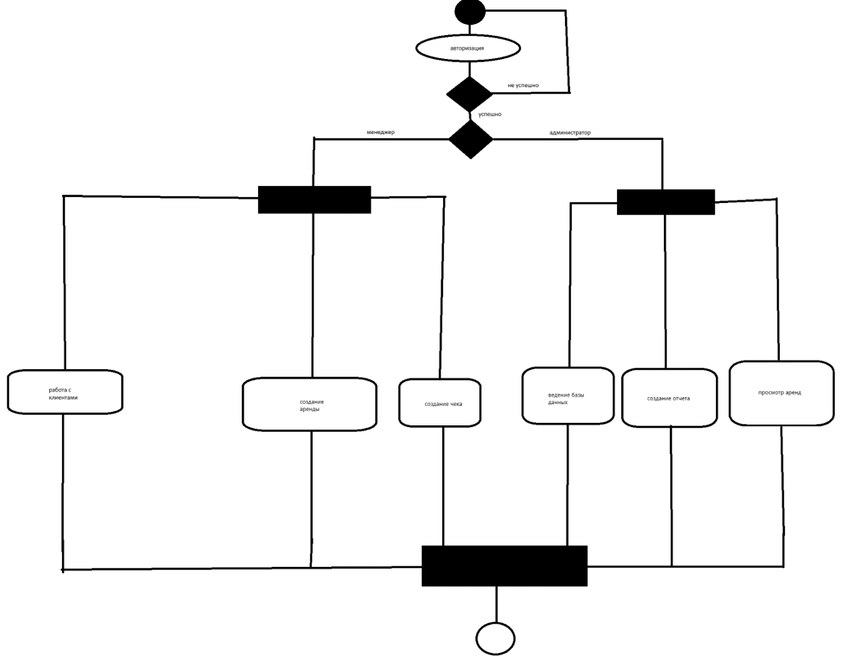

Рисунок А.3 — Диаграмма деятельности
Диаграмма последовательности представлена в соответствии с рисунком А.4.
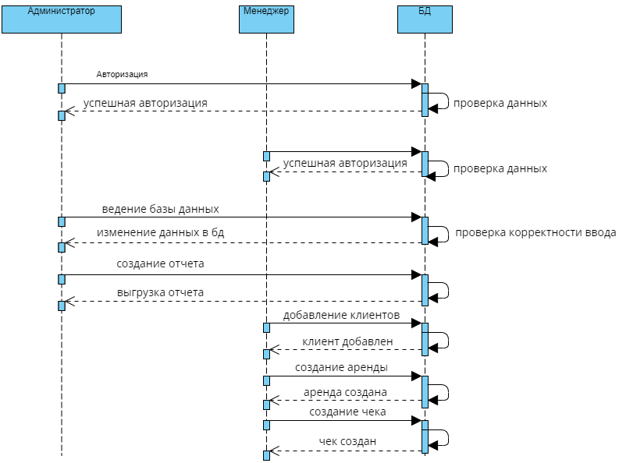
Рисунок А.4 — Диаграмма последовательности

Приложение Б
Прототип программы
Прототип программы представлен в соответствии с рисунками Б.1 — Б.20.
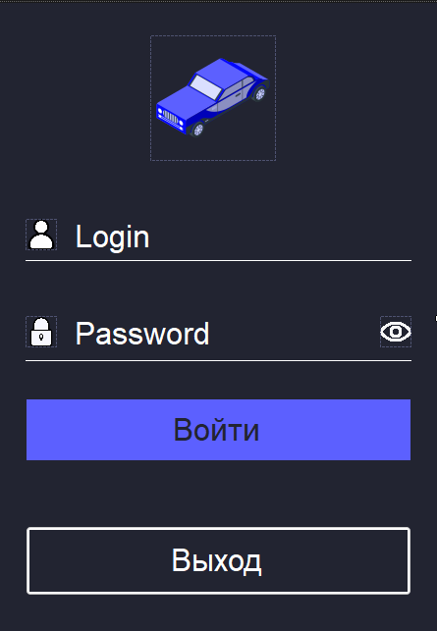
Рисунок Б.1 — Форма авторизации
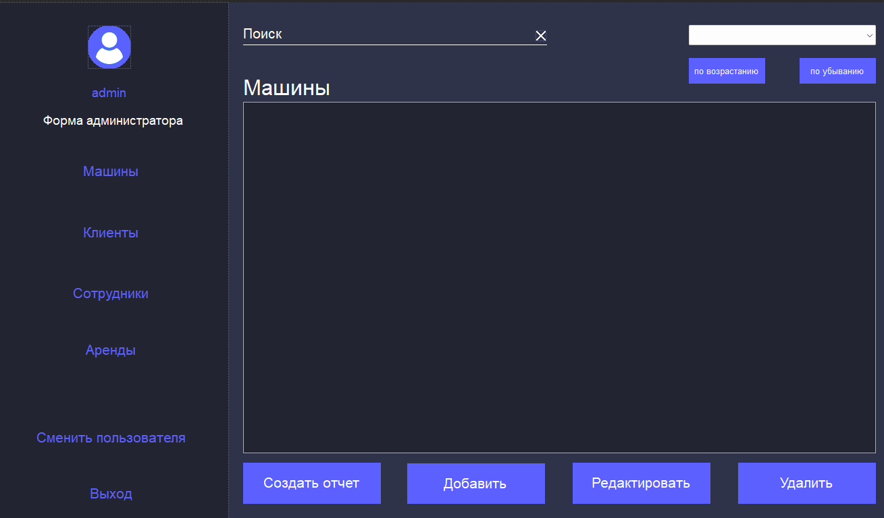
Рисунок Б.2 — Главное меню администратора
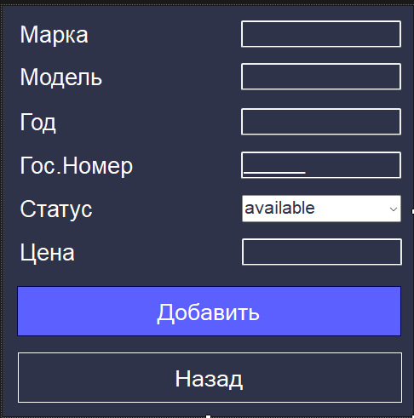
Рисунок Б.3 — Форма добавления машин
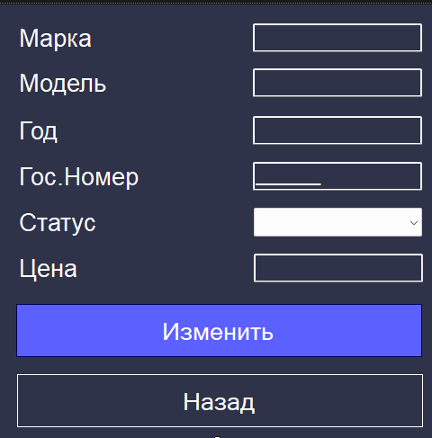
Рисунок Б.4 — Форма редактирования машин
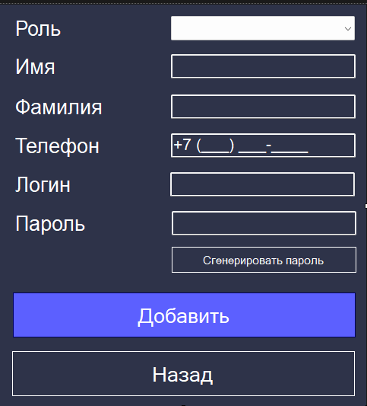
Рисунок Б.5 — Форма добавления сотрудников
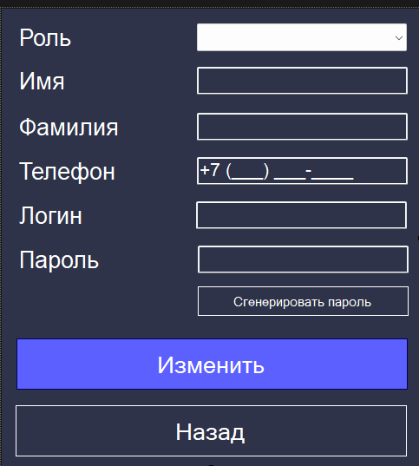
Рисунок Б.6 — Форма редактирования сотрудников
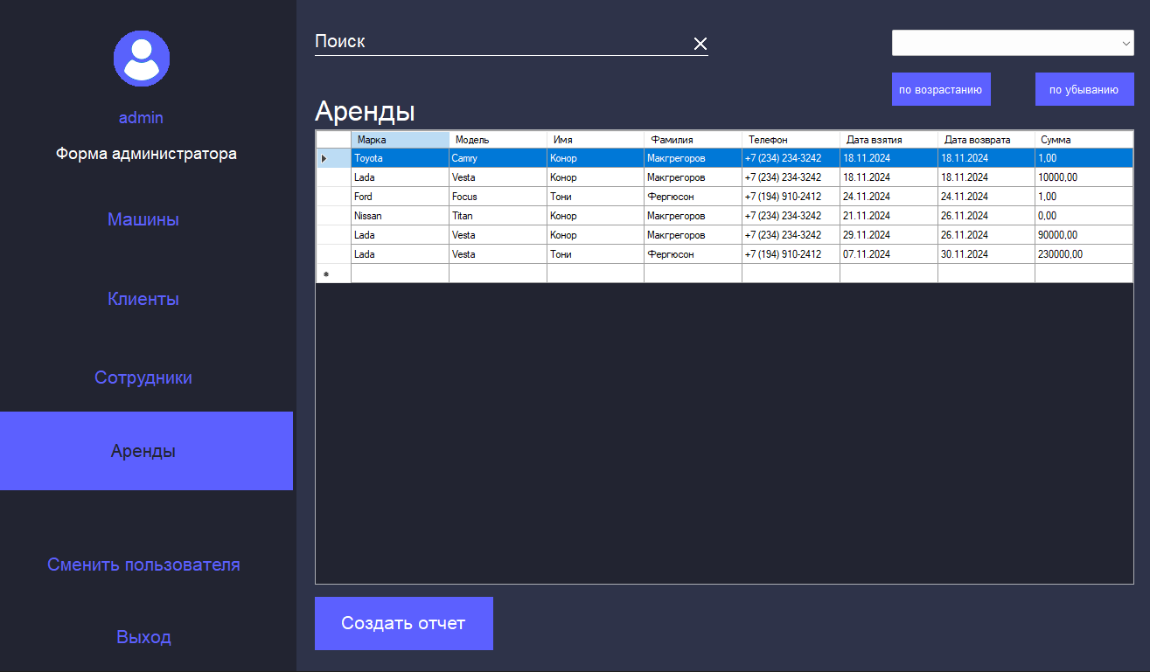
Рисунок Б.7 — Форма просмотра списка аренд
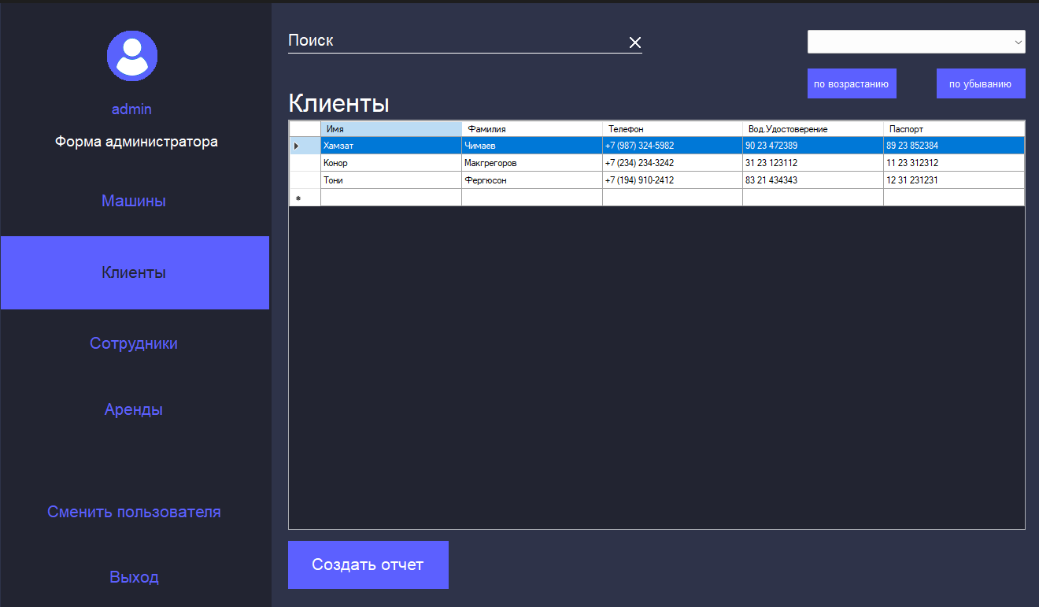
Рисунок Б.8 — Форма просмотра списка клиентов
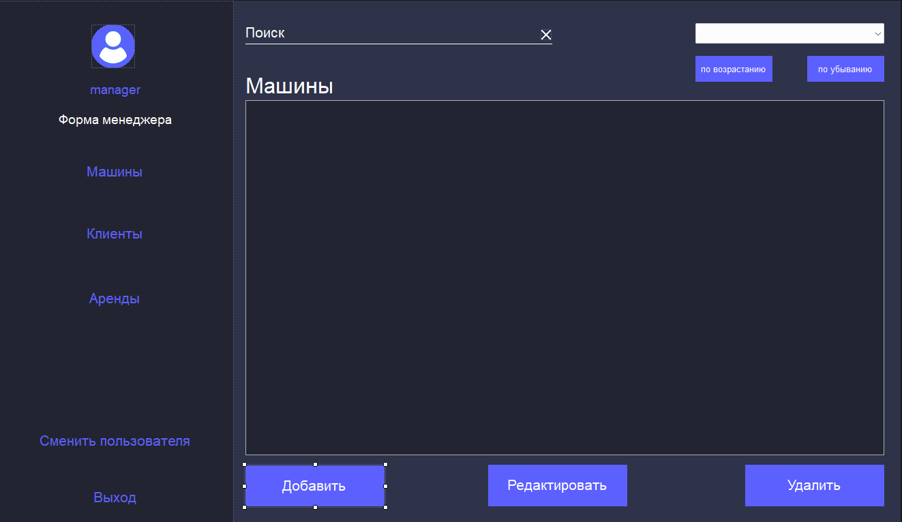
Рисунок Б.9 — Форма главного меню менеджера
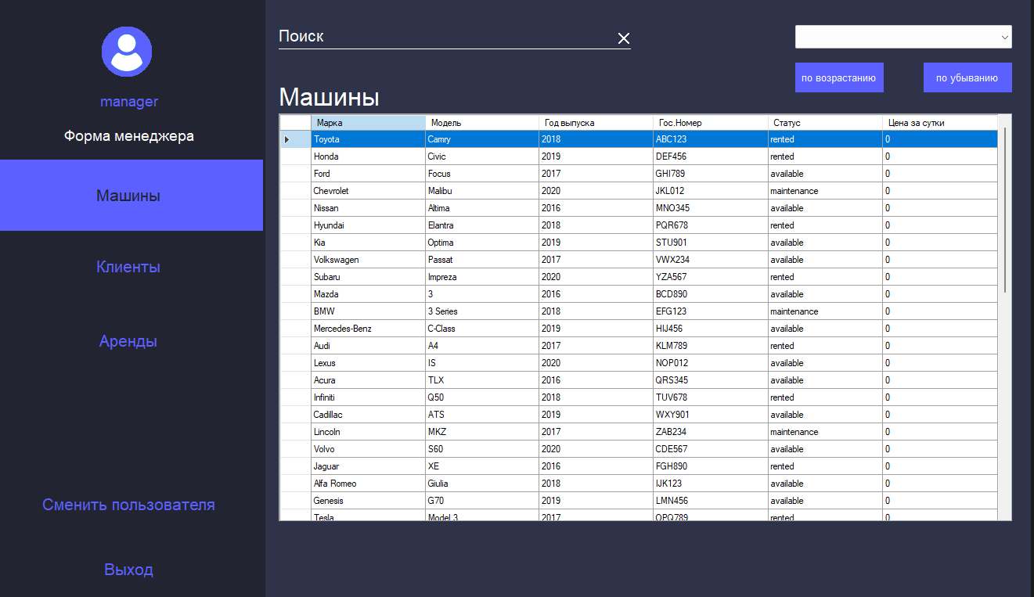
Рисунок Б.10 — Форма просмотра списка машин
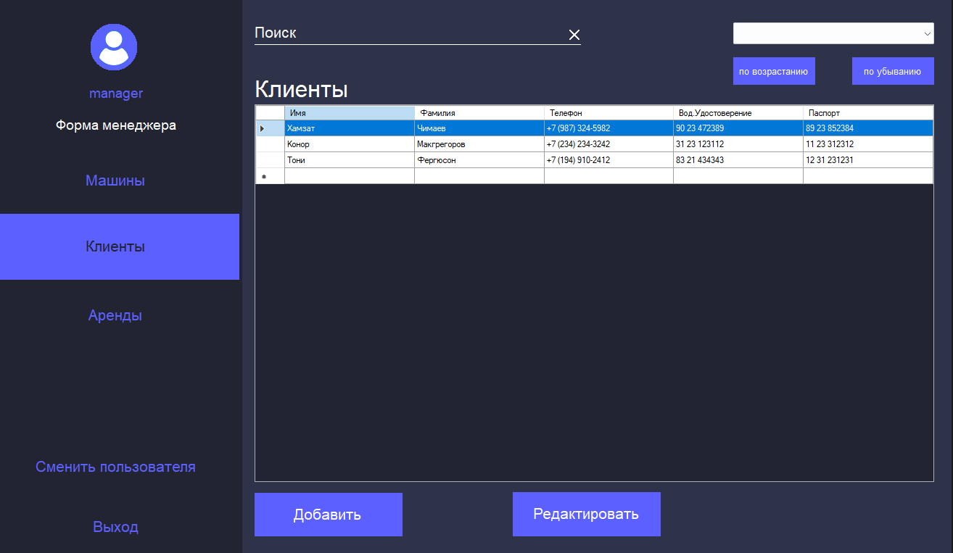
Рисунок Б.11 — Форма просмотра списка клиентов

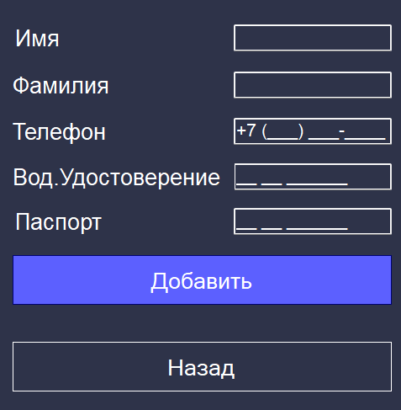
Рисунок Б.12 — Форма добавления клиента

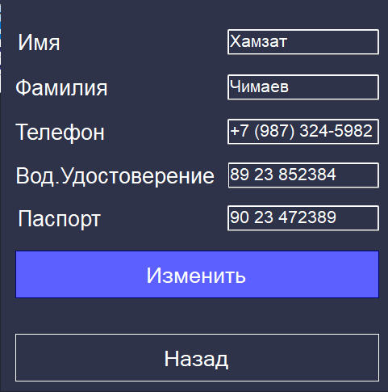
Рисунок Б.13 — Форма редактирования клиента

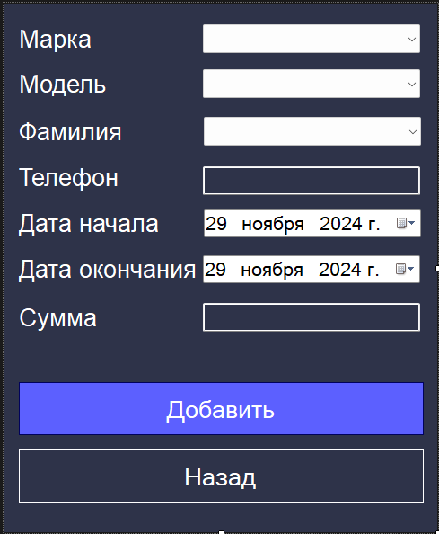
Рисунок Б.14 — Форма создания аренды
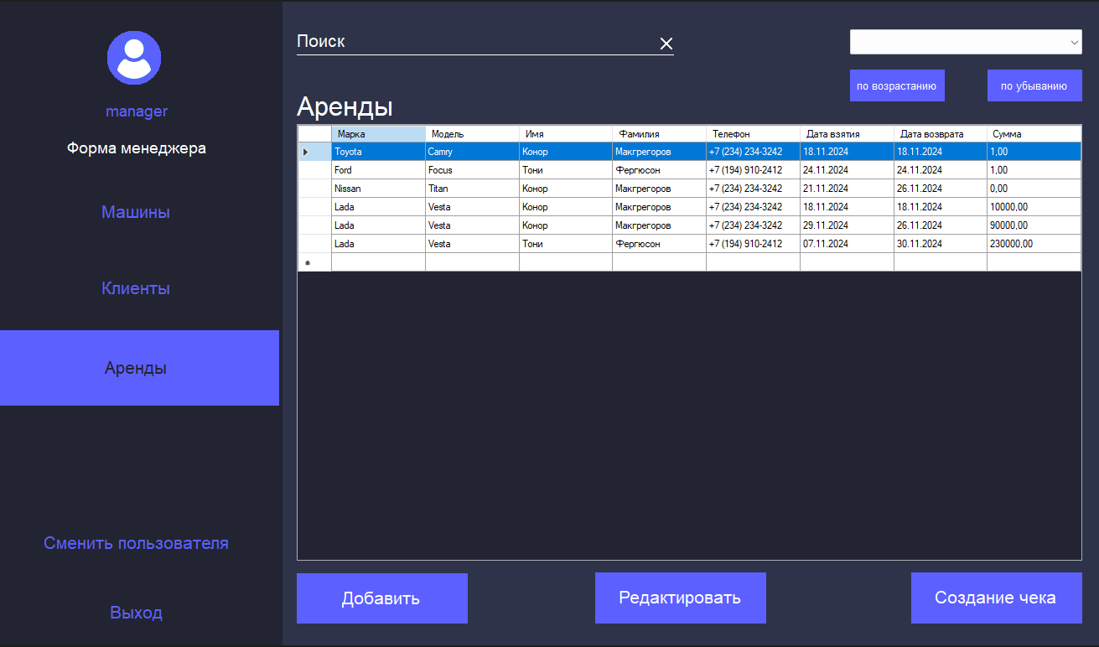
Рисунок Б.15 — Форма просмотра списка заказов

